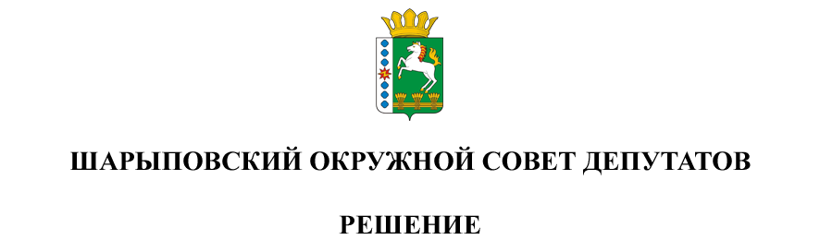

24.10.2024 г. Шарыпово № 42-330р

О внесении изменений в Решение Шарыповского окружного Совета депутатов Красноярского края от 21.03.2024 г. № 36-303р «Об утверждении Положения о публичных слушаниях в Шарыповском муниципальном округе»

Руководствуясь статьями 23, 27 Устава Шарыповского муниципального округа, Шарыповский окружной Совет депутатов

РЕШИЛ:

1. Внести в Положение о публичных слушаниях в Шарыповском муниципальном округе, утвержденное Решением Шарыповского окружного Совета депутатов Красноярского края от 21.03.2024г. № 36-303р (далее – Положение) следующие изменения:
   1. Пункт 15 раздела 4 Положения изложить в следующей редакции:

«В правовых актах окружного Совета, Глава округа о назначении публичных слушаний:

- указываются наименования проекта правового акта, вопроса, выносимого на публичные слушания, сведения об инициаторах проведения публичных слушаний;

- устанавливаются дата, место и время проведения публичных слушаний;

- утверждаются текст проекта правового акта, выносимого на публичные слушания, и текст извещения о проведении публичны слушаний.

Извещение о проведении публичных слушаний должно содержать информацию о дате, времени и месте проведения слушаний, о вопросе, выносимом на публичные слушания, либо с иными материалами, знакомство с которыми необходимо для эффективного участия граждан в публичных слушаниях.

Правовые акты окружного Совета депутатов и Главы округа о назначении публичных слушаний подлежат опубликованию в периодическом печатном издании «Ведомости Шарыповского района» и размещению на официальном сайте Шарыповского муниципального округа в информационно-телекоммуникационной сети «Интернет» не позднее чем за 10 дней до дня проведения публичных слушаний.»;

* 1. Пункт 2 раздела 5 Положения изложить в следующей редакции:

«2. Проведению публичных слушаний предшествует регистрация участников. Прибывшие на публичные слушания участники подлежат регистрации, с указанием места их проживания на основании паспортных данных.»;

* 1. Пункт 5 раздела 6 Положения изложить в следующей редакции:

«5. Заключение о результатах публичных слушаний, включая мотивированное обоснование принятых решений, подлежит обязательному опубликованию в периодическом печатном издании «Ведомости Шарыповского района» и размещению на официальном сайте Шарыповского муниципального округа в информационно-телекоммуникационной сети «Интернет».

1. Контроль за исполнением настоящего решения возложить на постоянную комиссию по социальным вопросам, молодежной политике и соблюдению норм законодательства (РомановаТ.А.).
2. Решение вступает в силу в день, следующий за днем его официального опубликования в печатном издании «Ведомости Шарыповского района», и подлежит размещению на официальном сайте Шарыповского муниципального округа в сети Интернет.

|  |  |
| --- | --- |
| Председатель  _______________Т.В. Варжинская | Глава округа  _________________ Г.В. Качаев |